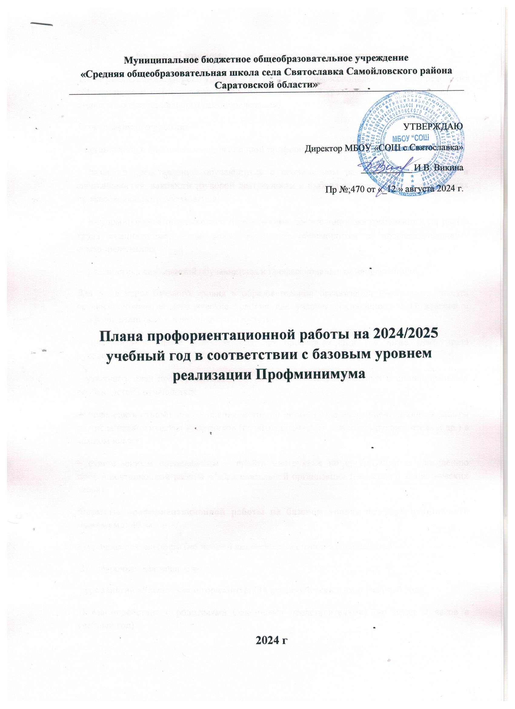

**Муниципальное бюджетное общеобразовательное учреждение «Средняя общеобразовательная школа села Святославка Самойловского района Саратовской области»**

УТВЕРЖДАЮ

Директор МБОУ «СОШ с.Святославка»

___________ И.В. Викина

Пр №;470 от «_12 » августа 2024 г.

**Плана профориентационной работы на 2024/2025 учебный год в соответствии с базовым уровнем реализации Профминимума**

**2024 г**

**Базовый уровень профориентационного минимума**

**Цель реализации базового уровня** – активизация профессионального самоопределения обучающихся и формирование у них основ карьерной грамотности (инструментальной стороны профессионального самоопределения).

**Задачи базового уровня:**

− организация и систематизация первичной профориентационной помощи;

− развитие представлений обучающихся о современном разнообразии профессий и специальностей, важности трудовой деятельности и выбора ее специфики, возможностях профессионального образования;

− информирование обучающихся о содержании деятельности востребованных на рынке труда специалистов; − развитие мотивации обучающихся к профессиональному самоопределению;

− диагностика склонностей обучающихся к профессиональным направлениям.

Для реализации базового уровня в образовательной организации необходимо создать организационные и методические условия для участия обучающихся 6-11 классов в профориентационной деятельности, а именно:

− назначить в школе ответственного по профориентации (не ниже заместителя руководителя);

− утвердить план профориентационной работы с учетом возрастных и индивидуальных особенностей обучающихся;

− определить ответственных специалистов по организации профориентационной работы из числа педагогических работников (педагогпредметник, классный руководитель и др.) в каждом классе;

− ответственным специалистам – пройти инструктаж по организации и проведению профориентационной работы в образовательной организации (не менее 6 академических часов).

**Форматы профориентационной работы на базовом уровне профориентационного минимума:** 40 часов

1) урочная деятельность (не менее 4 академических часов в учебный год);

2) внеурочная деятельность:

курс занятий «Россия – мои горизонты» (34 академических часа в учебный год);

3) взаимодействие с родителями (законными представителями) (не менее 2 часов в учебный год)

|  |  |  |  |  |
| --- | --- | --- | --- | --- |
| **№** | **Наименование мероприятия** | | **Срок** | **Ответственные** |
| **ОРГАНИЗАЦИОННО – МЕТОДИЧЕСКАЯ РАБОТА** | | | | |
| 1 | | Размещение информационно-методических  материалов на сайте школы. | В течение года | Заместитель директора по УВР |
| 2 | | Организация работы по развитию информационного поля по профориентационной работе | В течение года | Заместитель директора по УВР, классные руководители |
| 3 | | Анализ результатов профориентации за прошлый год | Август | Зам. директоров по УВР |
| 4 | | Утверждение плана профориентационной работы на 2023-2024 учебный год. | До 30 августа | Зам. директоров  по УВР |
| 5 | | Организация работы предметных кружков на базе школьных мастерских, кружков декоративно-прикладного творчества, спортивно-технических, художественных. | В течение года | Зам директоров по УВР |
| 6 | | Взаимодействия с учреждениями дополнительного образования | В течение года | Зам.директоров по ВР, классные руководители |
| **УРОЧНАЯ ДЕЯТЕЛЬНОСТЬ** | | | | |
| 1 | Уроки общеобразовательного цикла, включающие элемент значимости учебного предмета для профессиональной деятельности. | | В течение года | Заместитель директора по УВР, классные руководители |
| 2 | Использование интерактивного сервиса  «Конструктор будущего» в рамках проекта «Билет в будущее» | | В течение года | Педагог - навигатор |
| 3 | Уроки профориентационной направленности в  рамках учебного предмета «Технология» | | В течение года | Заместитель директора по УВР, классные руководители |
|  | Предусмотреть в плане работы методических объединений педагогов рассмотрение вопросов методики профориентационной работы, обмен опытом ее проведения.  “Подготовка учащихся к выбору профессии”.  “Система профориентационной работы в школе” | | август-сентябрь | Зам директоров по ВР, руководители ОУ. |
| **ВНЕУРОЧНАЯ ДЕЯТЕЛЬНОСТЬ** | | | | |
| 1 | Участие в проекте «Билет в будущее» (6 - 11 классы ) | | В течение года | Педагог- навигаторы |
| 2 | Просмотр Всероссийских открытых уроков для  обучающихся 8-11 классов, направленных на  раннюю профориентацию, в рамках реализации  федерального проекта «Успех каждого ребенка» | | В течение года | Заместитель директора по УВР, классные руководители |
| 3 | Курс «Профессия в деталях» (9 класс) | | В течение года | Заместитель директора по УВР, классный руководитель 9-ого класса |
| 4 | Участие в открытых уроках Всероссийского проекта «ПРОеКТОриЯ»: | | В течение года | Заместитель директора по УВР, классные руководители |
| 5 | Участие обучающихся в работе школьных объединений: школьный спортивный клуб, отряд ЮДП (ранняя профориентация) | | В течение года | Заместитель директора по УВР, классные руководители |
| 6 | Профориентационный урок. Урок «Россия – мои горизонты» (для тех, кто впервые зарегистрирован в Проекте) | | По плану | Педагоги- навигаторы |
| 7 | Проведение классных часов с освещением вопросов профориентации. | | По планам  классных  руководителей | Заместитель директора по УВР, классные руководители |
| 8 | Профориентационная онлайн -диагностика | | По плану педагога-навигатора | Педагоги- навигаторы |
| 9 | Урок с разбором результатов проф. диагностики | | По плану педагога-навигатора | Педагоги- навигаторы |
| 10 | Развлекательно-познавательные и профориентационные игры: «Путешествие по  профессиям», «Кто больше знает профессий?», «Как много профессий хороших» и др. | | В течение года | Советник директора по воспитательной работе |
| 11 | Игра по станциям «Дорога в страну профессий» для учащихся | | декабрь | Советник директора по воспитательной работе |
| 12 | Проведение классных часов на тему: «Мотивы  выбора профессий. Психологические характеристики профессий» | | По планам  классных  руководителей | Заместитель директора по УВР, классные руководители |
| 13 | Проведение профориентационной недели | | По плану РОО | Заместитель директора по УВР, классные руководители |
| 14 | Организация и проведение проф.выставок  «В мире профессий», «Лаборатория будущего» и др. (можно онлайн – формат: <https://bvbinfo.ru>) | | В течение года | Библиотекарь/  ответственные за реализацию профминимума |
| 15 | Проведение серий классных часов (согласно возрастным особенностям) | | В течение года | Классные руководители |
| 16 | Виртуальные экскурсии, помощь в выборе профессии | | В течение года | Классные руководители |
| 17 | Часы общения с элементами тренинга по выбору  профессии | | март | Советник директора по воспитательной работе |
| 18 | Демонстрация открытых онлайн-уроков «Шоу  профессий» | | По плану проекта | Советник директора по воспитательной работе |
| 19 | Участие в профориентационных конкурсах, конференциях, интеллектуальных играх и др. | | По плану ВР | Зам директоров по ВР,  классные руководители, ответственные за реализацию профминимума |
| **ВОСПИТАТЕЛЬНАЯ РАБОТА** | | | | |
| 1 | Конкурсы профориентационной направленности | | Январь - март | Педагоги- навигаторы |
| 2 | Экскурсии на производство | | В течение года | Заместитель директора по УВР, классные руководители ,педагоги-  навигаторы |
| 3 | Профессиональные пробы ( на базе школы с использованием дистанционных технологий: <https://bvbinfo.ru> | | По плану педагога-навигатора | Педагоги- навигаторы |
| 4 | Мир профессий. Почтовая связь в нашей стране.  Экскурсия в отделение связи | | май | Заместитель директора по УВР,  классные руководители |
| 5 | Мир профессий. Человек и техника. Экскурсия на  сельскохозяйственное предприятие | | апрель | Заместитель директора по УВР, классные руководители |
|  |  | |  |  |
| **ДОПОЛНИТЕЛЬНОЕ ОБРАЗОВАНИЕ** | | | | |
| 1 | Кружки и объединения дополнительного образования | | В течение года | Зам. директора по УВР, руководители  объединений ДО |
| **ВЗАИМОДЕЙСТВИЕ С РОДИТЕЛЯМИ (ЗАКОННЫМИ ПРЕДСТАВИТЕЛЯМИ)** | | | | |
| 1 | Родительские классные собрания с обсуждением вопросов внедрения профориентационного минимума, обеспечивающего реализацию единой модели профориентации обучающихся | | В течение года (по запросу классных  руководите-лей) | Заместитель директора по УВР, классные руководители, педагоги- навигаторы. |
| 2 | Общешкольные родительские собрания, в ходе  которых рассмотреть вопросы ведения  профориентационного минимума, обеспечивающего реализацию единой модели профориентации обучающихся | | Сентябрь, май | Заместитель директора по УВР, классные руководители, педагоги-навигаторы. |
| 3 | Консультации родителей по вопросам  профессиональной онлайн – диагностики  обучающихся | | В течение года  (согласно плану  педагога-психолога) | Педагоги- навигаторы, |
| 4 | Разработка рекомендаций для родителей 9 и 11  классов « Как помочь ребенку сделать правильный выбор». | | В течение года | Заместитель директора по УВР, классные руководители, педагоги-навигаторы, |
| 5 | Организация участия в очных и дистанционных мероприятия «Дни открытых дверей в ВУЗах и СУЗах» учащихся и их родителей | | По плану ВУЗов | Классные руководители, |
| **РАБОТА С ПЕДАГОГИЧЕСКИМ КОЛЛЕКТИВОМ** | | | | |
| 1 | Методическое объединение классных руководителей «Система работы классных руководителей по гражданско-патриотическому воспитанию обучающихся. Работа ОУ по профориентации школьников. Курс «Россия – мои горизонты». | | январь | Руководитель методического объединения классных  руководителей |
| 2 | Изучение методических рекомендаций по  внедрению профориентационного минимума,  обеспечивающего реализацию единой модели  профориентации | | В течение года | Заместитель директора по УВР, классные руководители, педагоги-навигаторы |
| 3 | Индивидуальное консультирование по вопросам  профилактической работы с обучающимися и  родителями (законными представителями). | | В течение года | Заместитель директора по УВР, классные руководители, педагог-психолог |
| 4 | Участие в конкурсах методических разработок внеклассных мероприятий « В мире профессий» муниципального и регионального уровня | | В течение года | Заместитель директоров по ВР, классные руководители |
|  |  | |  |  |